

|  |
| --- |
| PROYECTO TIENDA EN LINEA  “LACTEOS DOÑA QUESO”  PONE SABOR Y NUTRICION EN TU MESA    MODULO BTVDS 3.7 “PUESTA EN MARCHA DE LA  MICROEMPRESA ASOCIATIVA COOPERATIVA” |

NOMBRE : FERNANDO ALONSO MARTÍNEZ ROSALES

CARNET : 20220133

ESPECIALIDAD : DESARROLLO DE SOFTWARE

SECCION : 1-A

AÑO : 3º. AÑO DE BACHILLERATO

DOCENTE : DANIEL WILFREDO GRANADOS

Usuario

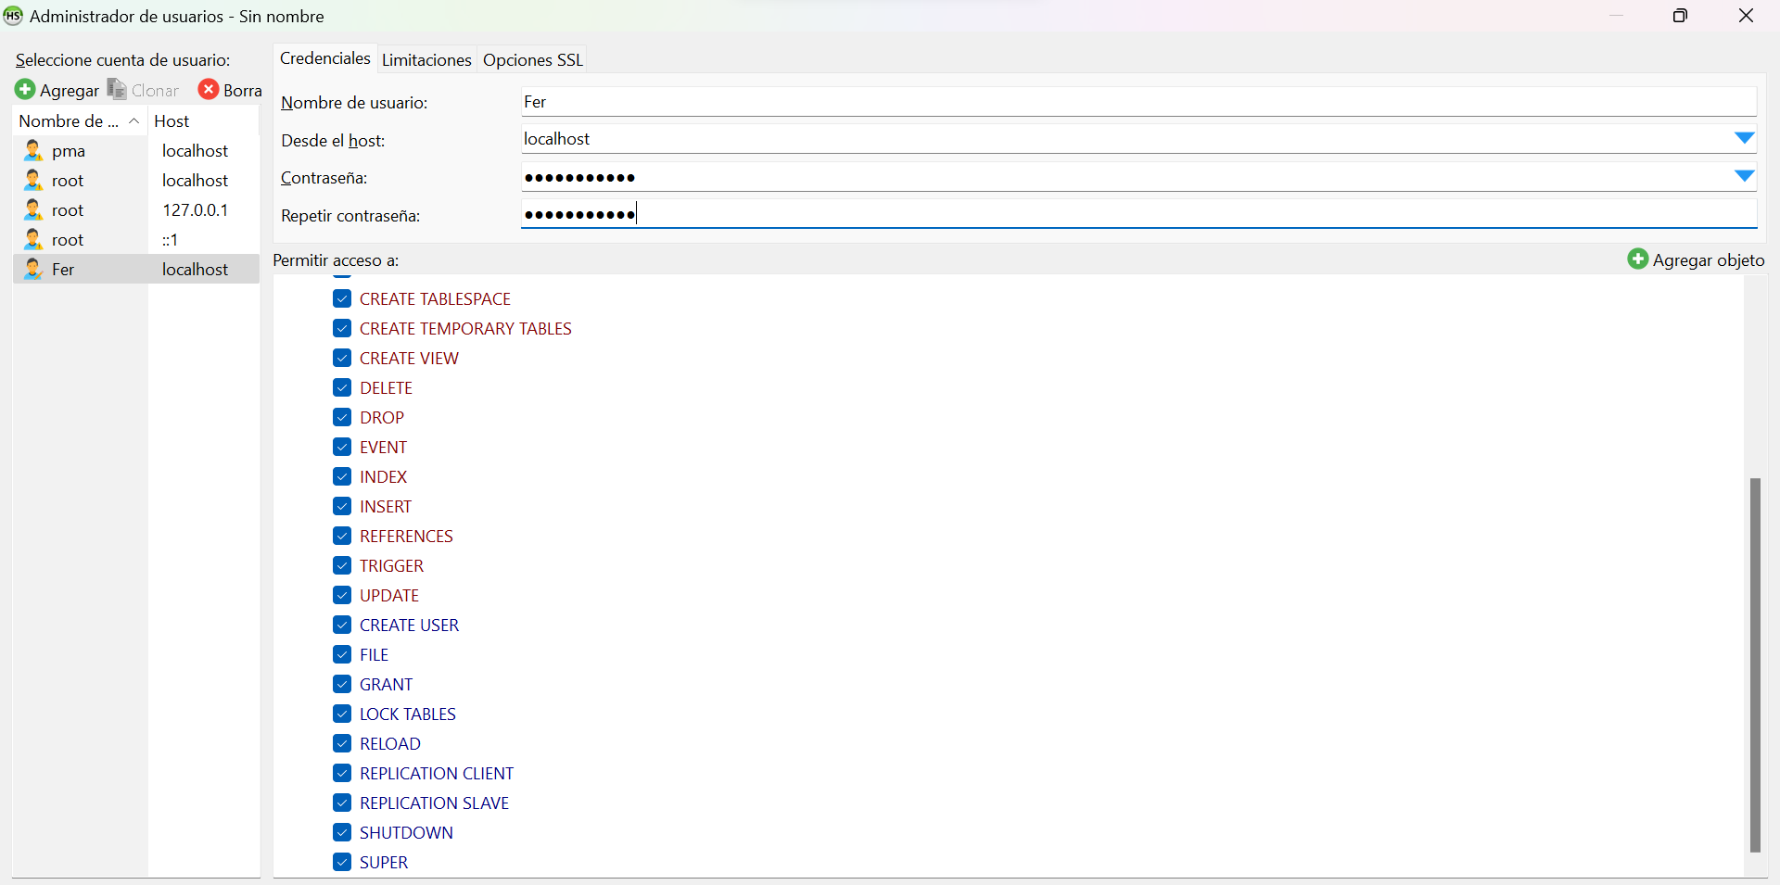

DIAGRAMAS

DIAGRAMA DE RELACION

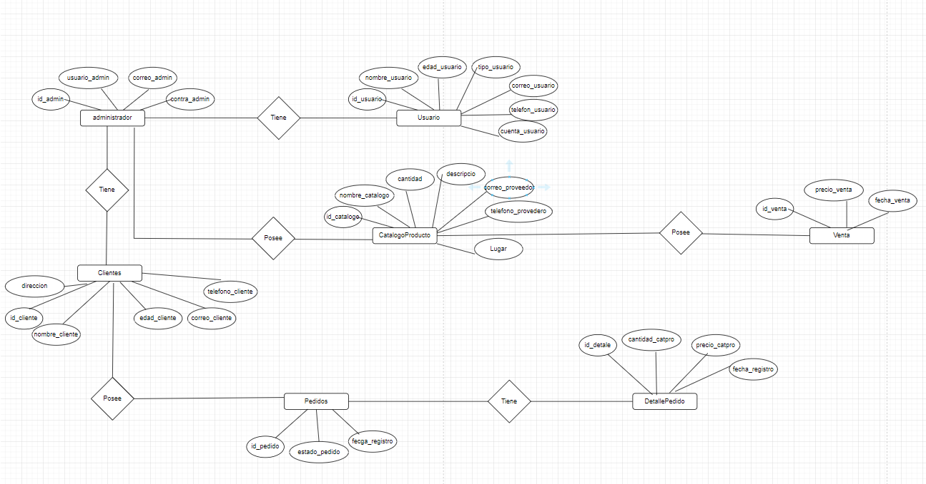

DIAGRAMA RELACIONAL

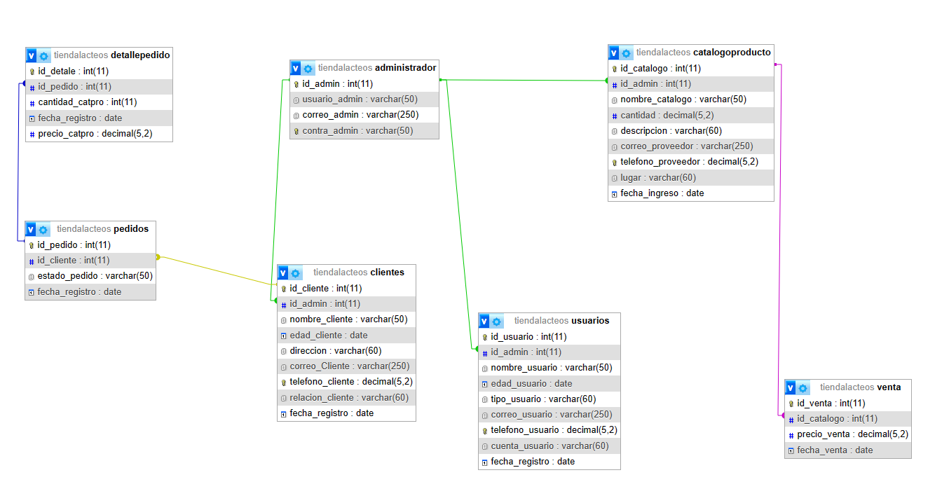

DICCIONARIO DE DATOS

|  |  |
| --- | --- |
| NOMBRE | DESCRIPCCION |
| VARCHAR | Almacena series de caracteres de hasta 255 bytes en campo de longitud variable pueden ser letras numeros o simbolos. |
| BOOL | En C# Representa un valor booleano que puede ser TRUE O FALSE, para realizar operaciones lógicas |
| DATE | Formato de fecha AA-MM-DD |
| INT | Almacena las variables de po entero: un numero ya sea posivo o negavo |
| UNIQUE | Es una restriccion de la base de datos, asegura que no hay valores duplicados en una columna o conjunto de columnas. |
| NUMERIC | Valores que representan numeros para realizar calculos y manipular datos cuantavos |
| MONEY | Almacena candades de moneda: numeros decimales de coma fija maximo 32 digitos |
| TIME | Formato de hora HH:MM:SS |
|  |  |

5